INIKA ERABILTZEKO GIDOIA
Inika aplikazioa gurasoek mugikorrean instalatu dezaketen tresna lagungarria da. Aplikazio honek seme-alabaren ikasketa prozesua jarraitzeko aukera ematen digu. Inika ordenagailuan ere erabili daiteke eta hiperesteka honetatik sartu zaitezkete.
https://aralar.inika.net/eInika/login.aspx?ReturnUrl=%2feInika
Lehendabibizi, probintzia, herria eta ikastetxea aukeratu beharko dugu.

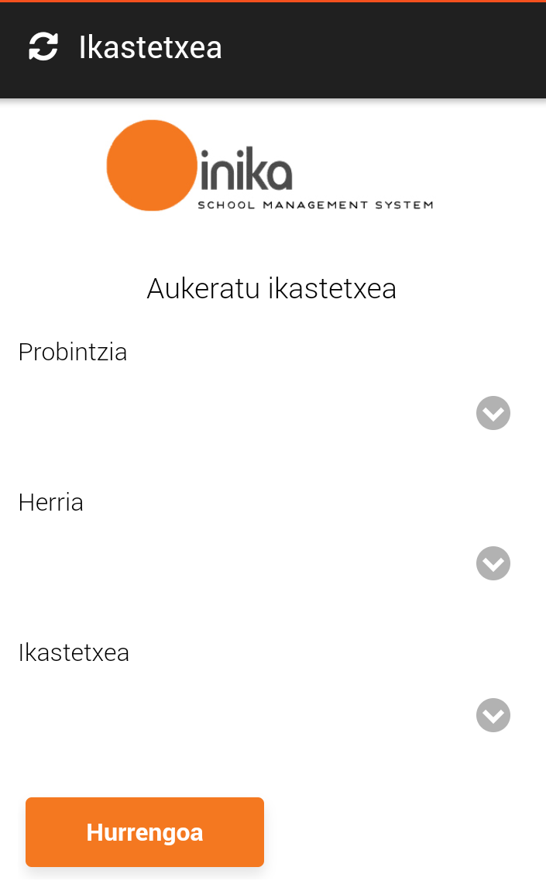

Inikan Saioa hasteko bilera honetan emango dizuegun erabiltzailea eta pasahitza sartu (pasahitza ahaztuz gero, deitu ikastetxera eta berria sortuko dugu). Gure gomendioa pasahitza ez gordetzea da, seme-alabak sartu ahal ez daitezen.

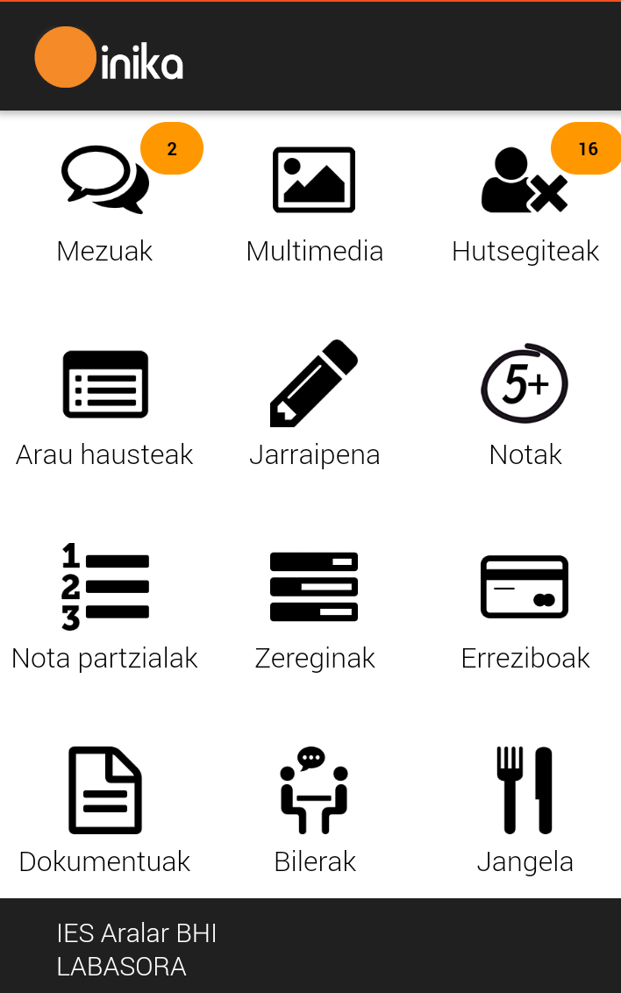
Mezuak estekan ikastetxetik bidalitako mezu guztiak ikus ditzakezue eta baita ere tutoreari idatzi diezaiokezue. Mezu hauen jakinarazpenak edo notifikazioak kudeatzeko konfigurazio estekara joan beharko zarete.
Hutsegitetan gure seme alaben hutsegite guztiak azalduko dira, bai justifikatuak, bai ez-justifikatuak ere. Egunean edo hurrengo egunetan ikaslea faltako bada, aukera dugu aurrez aldetik falta hori justifikatzeko, baina ez dugu aukera izango iraganeko faltak justifikatzeko. Kasu horretan ikasleari emandako justifikazio orria bete behar da. Etorkizuneko hutsegite bat gehitzeko sakatu + botoia eta aukeratu data eta klasea. Derrigorrezkoa da hutsegitea arrazoitzea. Behin bukatuta gogoratu aldaketak gordetzeaz disketea erabiliz.

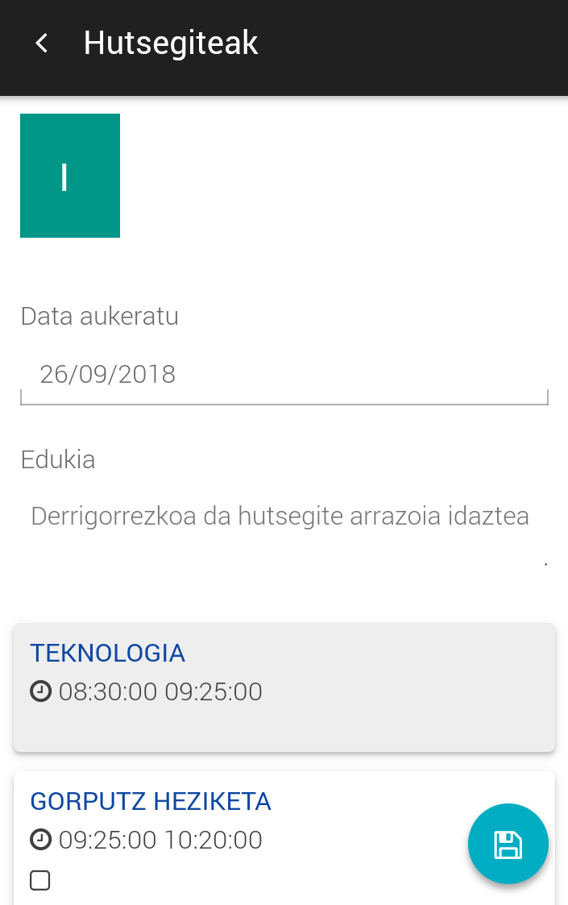
Ikasleek arau hauste-ren bat edo tutoreak beren jarraipenari buruzko zerbait garrantzitsua aipatu nahi duenean notifikazioak ere iritsiko zaizkizue.
Ebaluaketa bakoitzaren bukaeran boletinak ikusteko aukera ere izango duzue Notak estekan. Ebaluaziora itxaron gabe, nota partzialak ikusteko aukera ere izango dituzue unitate didaktiko bakoitza bukatzen dugunean (nota partzialak). Unitate didaktiko bakoitzeko zereginak ere konprobatu ditzakezue.

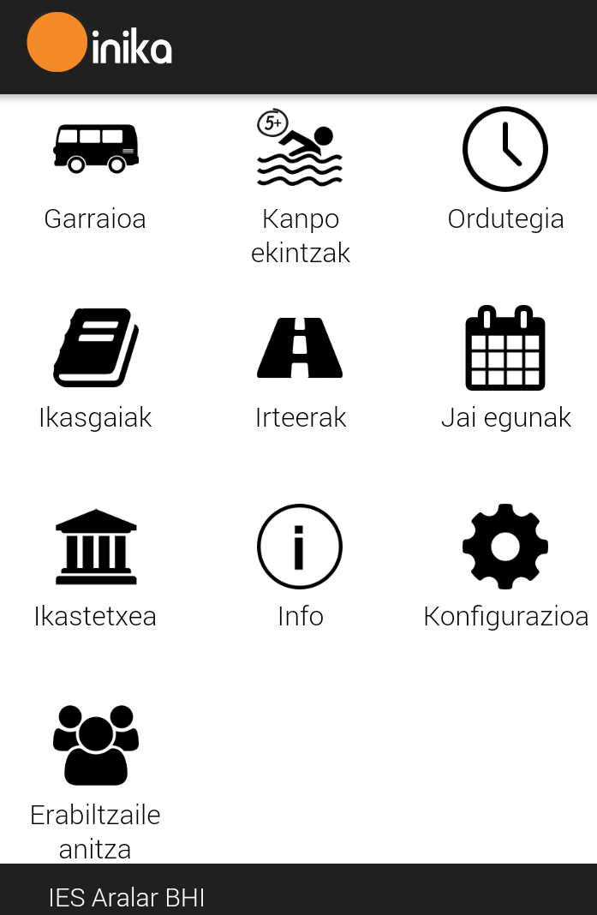
Ikasleak ordainketarik egin badu ere erreziboak digitalki ikusteko aukera izango duzue eta jangela, garraioa, irteerak eta kanpo ekintzei buruzko informazioa ere jasoko duzue. Aurretik aipatu bezala, arazoren bat edo arau-hausterik egongo balitz ere, esteka honetan adieraziko genuke.
Tutoreekin bilerak noiz diren ikusteko aukera ere izango duzue, dena den, ikaslea beti data eta ordu hauen jakinaren gainean egongo da, eta beti gogoraraziko zaio gurasoekin ahalik eta azkarren hitz egitea bilera ordua irakasle eta guraso artean zehazteko.
Seme alaben asteko Ordutegia begiratzeko aukera ere baduzue eta Ikasgai bakoitzean emango diren edukiak begiratzeko aukera ere izango duzue. Ordutegian ere ikasgai bakoitza zein irakaslek ematen duen ikusi ahal izango duzue.
Seme alaba bat baino gehiago Bigarren Hezkuntzan ikasten izanez gero, dispositibo bakarrean senide bat baino gehiagoren datuak kudeatzeko aukera izango duzue. Horretarako Erabiltzaile Anitza estekara joan eta + eta hasierako pantailara bueltatuko gara. Behin erabiltzaile berriarekin sartuta erabiltzaile-anitzeko pantailan gure bi seme alabak azalduko dira eta klik batean aldatu ahal izango dugu batetik bestera.

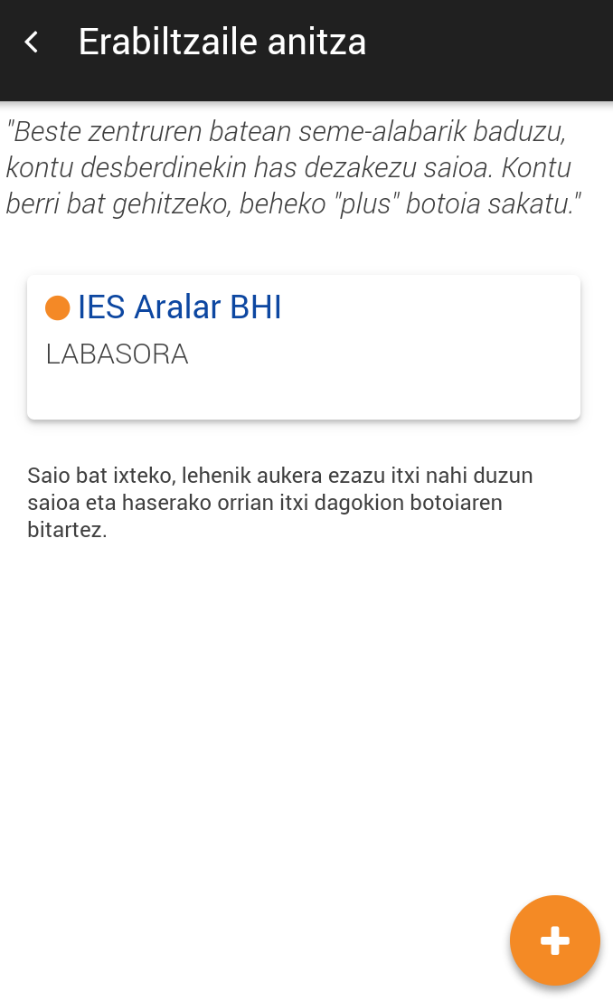
Azkenik, Ikastetxea estekan Aralar institutuko datu batzuk azaltzen dira hala nola, helbidea, telefonoa, fax-a edota korreo helbide elektronikoa gurekin kontaktuan jartzeko.

